Игры с бельевыми прищепками Малыш может поиграть с цветными прищепками. Их можно вылавливать из воды руками и разными предметами: сачком, ложкой, стаканчиком. Предложите выловить прищепки определённого цвета, затем поочерёдно, то одного цвета, то другого. Покажите ребёнку, как тремя пальчиками можно прицепить прищепку за верёвочку.

Игра «Зверушки - путешественники»
Разместите мелкие игрушки на плавающие на воде «плотики» (поролоновые губки, кусочки пенопласта). Если игрушки будут падать в воду, будете спасать их.

Игра «Поиск сокровищ» Ребёнок должен рассмотреть и ощупать несколько игрушек, а затем опустите их в воду. Завяжите малышу глаза и предложите ему отгадать какую игрушку он нашёл рукой в воде.

Игра «Много пены» Взрослый наливает немного пены, где находится малыш. С помощью венчика или рук ребёнок взбивает пену.
ИГРАЙТЕ ВМЕСТЕ С ДЕТЬМИ, И ВЫ СДЕЛАЕТЕ ИХ СЧАСТЛИВЫМИ!
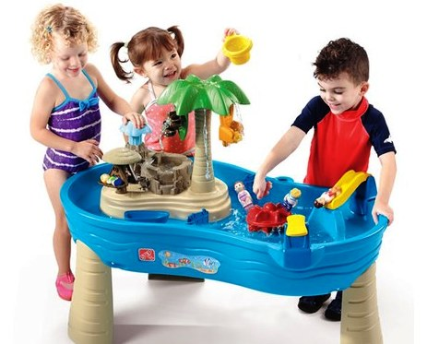

Ставропольский край
Ст. Курская, пер. Школьный, 4а
8(87964)64235
Официальный сайт:
курский - срцн. рф

Государственное казенное учреждение социального обслуживания «Курский социально – реабилитационный центр «Надежда»

Социальный педагог отделения социальной диагностики и социально-правовой помощи
Ю.В. Никитко
Игры с водой - одна из любимых забав детей. Вода является естественной стихией для малышей. Вода всесторонне воздействует на организм ребёнка.
Игры с водой способствуют:
• развитию тактильных ощущений;
• развитию мелкой моторики рук;
• развитию различных рецепторов;
• вызыванию положительных эмоций.

Игры с водой существенно усиливают желание ребёнка узнать что-то новое, экспериментировать, работать самос- тоятельно, воспитывать любознательность, формировать способность к наблюдению.

Необязательно покупать специальные игрушки, это могут быть разнообразные материалы и предметы, которые можно изготовить самим:
-пласмассовые и резиновые игрушки; - предметы из различных материалов разного веса, формы, размера;
-стаканчики из-под йогуртов; - бутылочки с крышками, дырками на дне, формочки, ведёрки;
-лейки, воронки, совки, ложки, сачки;
-поролоновые губки, различные мочалки.

Игра «Течёт ручеёк»
Взрослый из стаканчика льёт водичку в сомкнутые ладошки. Малыш старается удержать её в ладошках. Игра «Рыбки» Имитировать руками движения в соответствии с текстом (сжимать и разжимать кулачки, прижимать ладошки ко дну):
Рыбки весело резвятся
В чистой тёпленькой воде;
То сожмутся, разожмутся,
То зароются в песке.
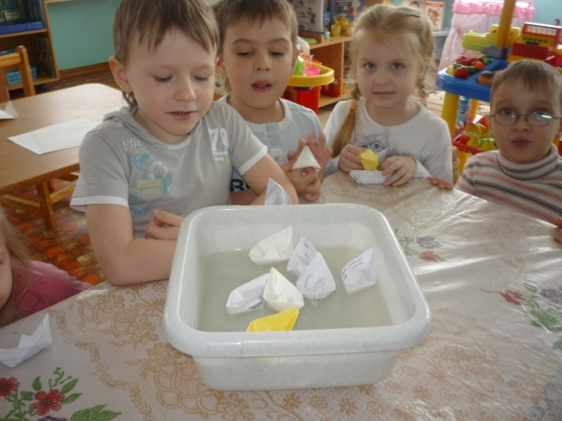
Игра «Стирка»
На первую строчку тереть один кулачок о другой, на вторую - движения ладонями вправо, влево, на третью- сжимать и разжимать кулачки, изображение развешивание белья.
Мы бельё стирали,
В речке полоскали,
Выжали, развесили
То-то стало весело!
Игра «Кораблики»
Запускать в тазике с водой бумажный кораблик. Для того, чтобы он плыл, на него нужно дуть медленно и плавно.
(губы трубочкой, щёки не надувать)

Игра «Тонет - не тонет»
Подберите любые предметы: камешки, карандаши, пластиковые крышки, разные кубики, пластмассовые и резиновые игрушки, мочалка. Опускайте по очереди в воду и наблюдайте, как «ведут себя» предметы (тонут или нет). Называйте свойства предметов (деревянный, резиновый, лёгкий, тяжёлый и т.д.)

Игра «Подводная лодка»
Внутрь пластиковой бутылки с широким горлышком посадить несколько зверушек из киндер-сюрпризов и закрыть крышку, бутылка превратится в замечательную подводную лодку.

Игра «Наполни ведёрко»
С помощью губки ребёнок должен наполнить ведёрко, отжимая её.

